PEDIDO DE PROVIDÊNCIAS Nº 148/2023
Indicação de estudo de viabilidade para colocação de quebra-molas ou redutor de velocidade na Rua São Nicolau, na lateral da Escola José Bonifácio, no Bairro Primavera.
Solicita-se que, após os trâmites regimentais, seja enviada cópia da presente proposição ao Poder Executivo, para que realize as seguintes providências:
Indicação de estudo de viabilidade para colocação de quebra-molas ou redutor de velocidade na Rua São Nicolau, na lateral da Escola José Bonifácio, no Bairro Primavera.
Uma vez que a situação da Rua São Nicolau, é um problema de anos.
Ao lado da escola José Bonifácio tem uma decida onde os veículos transitam em alta velocidade causando risco aos moradores e crianças que acessam a escola.
Novo Hamburgo, 03 de fevereiro de 2023.

Vereadora Lourdes Valim
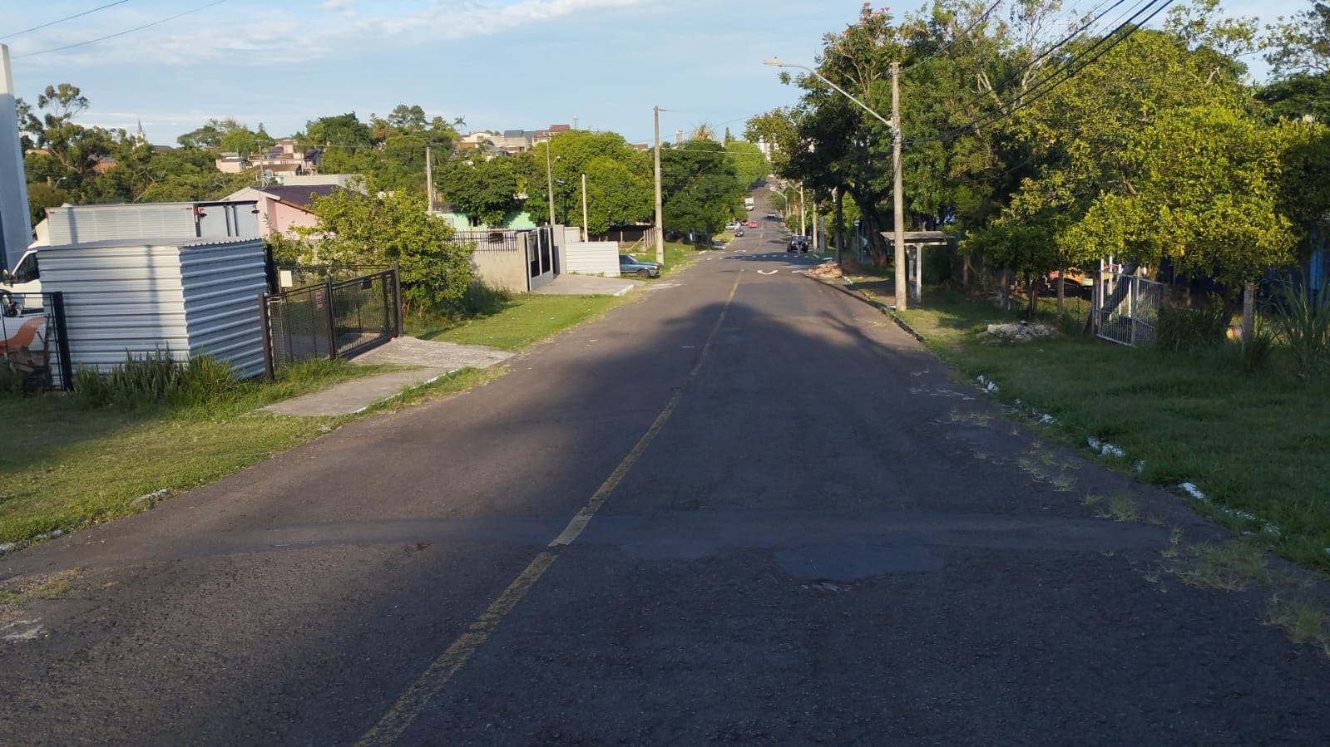
Obs.: Redação conforme original da autora.
/JC

